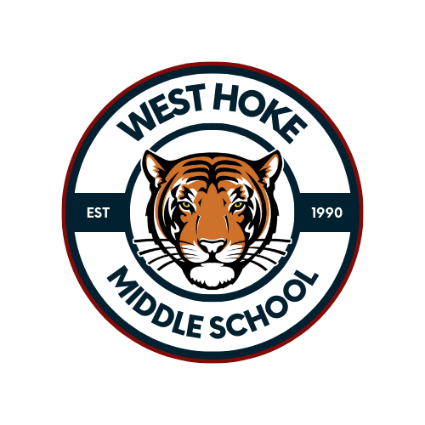
West Hoke Middle School
200 Aberdeen Road
Raeford, North Carolina 28376
Phone- 910-875-3411 Fax- 910-875-0332

Dr. Mary McLeod, Principal - Dr. Franklin Bowden, Assistant Principal - Ms. Deidre Gales, Assistant Principal

Dear West Hoke Middle School Family,

We thank you and your family for being our valued partners as we work together to educate the children in our district. As you may already be aware, building our social-emotional learning skills is an important goal for our school this year. Over the next several weeks, students and teachers will participate in several exercises to better understand these concepts and to reflect on how they perceive these skills in themselves.

We will be asking for your child to reflect on their own mindsets and approaches to learning via an online survey they will be completing at school on February 14, 2024. The survey shouldn’t take more than 20-30 minutes to complete. If you would like to preview the survey, please visit our school website to access the survey.

The survey content will ask students to self-reflect on Emotion Regulation, Growth Mindset, Self Management, and Supportive Relationships.

We are asking that all of our students participate in the surveys, as their responses will provide invaluable insights into their experiences and how we can improve and adapt our district to their needs. If a student doesn’t feel like they have enough information to answer a question, they will be able to skip the item altogether. The responses to these surveys will be completely confidential. We are partnering with a third-party vendor to support us in administering these surveys. If you have any questions about the SEL survey, please don’t hesitate to contact your student’s school counselor, Mrs. Ariel Hudson, for additional information. If you do not want your child to participate in the survey, please sign and return this form to your student’s homeroom teacher by Tuesday, February 13, 2024.

Sincerely,
Dr. Peggy Owens
Executive Director of Student Support Services

*************************************************************************
I do not want my child to participate in the survey.
Student Name: ________________________ Student ID#: ______________________
Guardian Name:_______________________ Guardian Signature:___________________
West Hoke Middle School
200 Aberdeen Road
Raeford, North Carolina 28376
Phone- 910-875-3411 Fax- 910-875-0332

Dr. Mary McLeod, Principal - Dr. Franklin Bowden, Assistant Principal - Ms. Deidre Gales, Assistant Principal

Estimada familia de West Hoke Middle School:
Le agradecemos a usted y a su familia por ser nuestros valiosos socios mientras trabajamos juntos para educar a los niños de nuestro distrito. Como quizás ya sepa, desarrollar nuestras habilidades de aprendizaje socioemocional es un objetivo importante para nuestra escuela este año. Durante las próximas semanas, estudiantes y profesores participarán en varios ejercicios para comprender mejor estos conceptos y reflexionar sobre cómo perciben estas habilidades en sí mismos.
Pediremos a sus hijos que reflexionen sobre su forma de pensar y su enfoque en el aprendizaje a través de una encuesta en línea que completarán en la escuela el 14 de febrero del 2024. La encuesta no debe tomar más de 20-30 minutos para completar. Si desea ver una muestra de la encuesta, visite nuestra página web para obtener acceso a la encuesta.
El contenido de la encuesta pedirá a los estudiantes que reflexionen sobre la regulación de las emociones, la mentalidad de crecimiento, la autogestión y las relaciones de apoyo.
Pedimos a todos nuestros estudiantes que participen en las encuestas, ya que sus respuestas aportarán información muy valiosa sobre sus experiencias y sobre cómo podemos mejorar y adaptar nuestro distrito a sus necesidades. Si un estudiante considera que no tiene suficiente información para responder a una pregunta, podrá omitirla. Las respuestas a estas encuestas serán totalmente confidenciales. Nos hemos asociado con un proveedor externo para que nos ayude a administrar estas encuestas. Si usted tiene alguna pregunta acerca de la encuesta SEL, por favor no dude en ponerse en contacto con la consejera escolar de su estudiante, la Sra. Ariel Hudson, para obtener información adicional. Si usted no quiere que su hijo participe en la encuesta, por favor firme y devuelva este formulario al maestro de su estudiante antes del martes, 13 de febrero del 2024.
Atentamente,
Dra. Peggy Owens
Director Ejecutivo de Servicios de Apoyo Estudiantil
********************************************************************************************
No quiero que mi hijo participe en la encuesta.
Nombre del estudiante: ____________________________
Número de identificación del estudiante: _________________________
Nombre del tutor: ____________________Firma del tutor:_____________________________

